1.pielikums
Ogres novada pašvaldības domes
22.12.2022. sēdes lēmumam
(protokols Nr.29; 23.)

Darba uzdevums lokālplānojuma “Silalīdumnieki”, Tīnūžu pag, Ogres nov., lai grozītu Ikšķiles novada teritorijas plānojumu izstrādei

Izdots saskaņā ar Ministru kabineta 2014.gada 14.jūlija noteikumu Nr.628 “Noteikumi par pašvaldību teritorijas attīstības plānošanas dokumentiem” 77.punktu

Darba uzdevuma saturs:

- Lokālplānojuma izstrādes mērķis, pamatojums un uzdevumi;
- Institūciju saraksts, kuru informācija izmantojama lokālplānojuma izstrādei un institūcijas, no kurām pieprasāmi atzinumi;
- Plānotie sabiedrības līdzdalības veidi un pasākumi;
- Lokālplānojuma izstrādes teritorija Tīnūžu pag, Ogres nov.

- Lokālplānojuma izstrādes mērķis, pamatojums
Lokālplānojums tiek izstrādāts nolūkā pamatot nepieciešamās izmaiņas 2021.gada 27. janvāra saistošo noteikumu Nr.2/2021 “Ikšķiles novada teritorijas plānojuma teritorijas izmantošanas un apbūves noteikumi un grafiskā daļa” Grafiskajā daļā noteiktajā teritorijas funkcionālajā zonējumā, radot priekšnoteikumus nekustamā īpašumā “Silalīdumnieki”, Tīnūžu pag, Ogres nov., attīstīt lauksaimniecisko izmantošanu.

  - Uzdevumi
    - Pamatot un izstrādāt grozījumus Ikšķiles novada teritorijas plānojumā (turpmāk – Teritorijas plānojums) lokālplānojuma teritorijā atbilstoši Ministru kabineta 2013.gada 30.aprīļa noteikumu Nr.240 „Vispārīgie teritorijas plānošanas, izmantošanas un apbūves noteikumi” prasībām, mainot nekustamā īpašuma “Silalīdumnieki”, Tīnūžu pag, Ogres nov., zemes vienības kadastra apzīmējums 7494 009 0085, funkcionālo zonu no Meža teritorijas uz Lauksaimniecības teritorija.
    - Izvērtēt lokālplānojuma attīstības ieceres atbilstību Ogres novada ilgtspējīgas attīstības stratēģijai 2022.-2034.gadam
    - Detalizēti noteikt teritorijas izmantošanas veidus un apbūvi raksturojošos parametrus, respektējot vietas kontekstu.
    - Sniegt lokālplānojuma teritorijas apbūves priekšlikumu.
    - Nepieciešamības gadījumā izstrādāt Vides pārskatu.
    - Grafiskā daļa jāizstrādā mērogā 1:500.
    - Lokālplānojums sagatavojams atsevišķos sējumos izdrukas formā 3 eksemplāros un elektroniskā veidā (pdf vai word formātā, grafisko daļu – pdf un shp, dwg, vai dgn formātā).
- Institūciju saraksts, kuru informācija izmantojama lokālplānojuma izstrādei un institūcijas, no kurām pieprasāmi atzinumi:
  - Valsts ugunsdzēsības un glābšanas dienesta Ogres daļa, Rīgas iela 2/4, Ogre, Ogres nov.;
  - Vides pārraudzības valsts birojs, Rūpniecības iela 23, Rīga
  - Dabas aizsardzības pārvalde, Baznīcas iela 7, Sigulda;
  - SIA “TET”, viesturs.trasuns@tet.lv;
  - AS “Sadales tīkls”, Šmerļa iela 1, Rīga.;
  - Veselības inspekcija, Klijānu iela 7, Rīga
  - VSIA “Zemkopības ministrijas nekustamie īpašumi” Ogres sektors, Rīgas ielā 113, Salaspils, Salaspils nov

- Plānotie sabiedrības līdzdalības veidi un pasākumi
Lokālplānojuma redakcija nododama publiskajai apspriešanai uz 4 nedēļām, nodrošinot lokālplānojuma materiālu pieejamību Ogres novada pašvaldības administrācijas ēkā, Ogrē, Brīvības ielā 33, un ievietojot tos Ogres novada pašvaldības tīmekļa vietnē un Teritorijas attīstības plānošanas informācijas sistēmā. Minētajā termiņā sabiedrības viedokļu uzklausīšanai organizējama publiskās apspriešanas sanāksme.

4. Lokālplānojuma izstrādes teritorija Tīnūžu pag, Ogres nov.
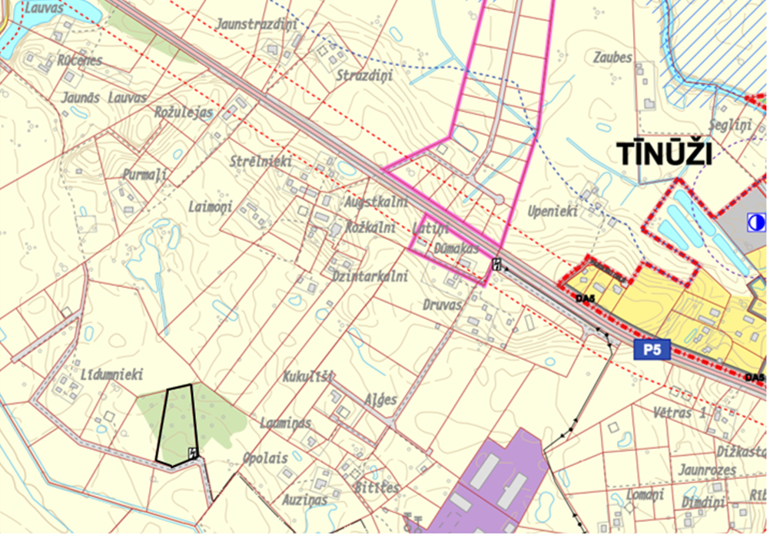

Apzīmējumi
Lokālplānojuma teritorijas robeža
Lokālplānojuma izstrādes teritorija ietver šādas zemes vienības Tīnūžu pag, Ogres nov.: “Silalīdumnieki” zemes vienības kadastra apzīmējums 7494 009 0085

Izstrādāja:
K. Tirzītis
Ogres novada pašvaldības centrālās administrācijas
Attīstības un plānošanas nodaļas projektu vadītājs

https://geolatvija.lv/geo/tapis#document_25841

